Муниципальное дошкольное образовательное учреждение
№ 21 «Ласточка» ЯМР

Консультация для родителей
«Если ребёнок дерётся»

Воспитатель МДОУ № 21»Ласточка»
Фединой Н.П.

д.Мокеевское
2017г.

Консультация для родителей
«Если ребенок дерется»

Гораздо более типичным такое поведение является для мальчиков. Вероятно, это объясняется комплексом причин – мужские гормоны, ожидаемые обществом модели поведения, более грубые игры. Девочки чаще выражают свою агрессию словом, выражением презрения, «отлучением» от себя. Прежде чем что-либо предпринимать, убедитесь, что это именно проявление агрессивности, а не просто игра или неумение объяснить свои желания.
Дети видят модели такого поведения на улице, в популярных телепередачах и переносят некоторые действия в свои игры.
Многие дошкольники еще не в состоянии полностью контролировать сильные чувства и ведут себя импульсивно, не могут осознать все возможные последствия своих действий.
Можно и нужно научить детей действовать по-разному в разных обстоятельствах: там, где нужно, уметь защитить себя, где нужно – уйти от драки.

Как предотвратить проблему

Ограничьте время просмотра боевиков и сериалов, если не можете их исключить полностью.
Дайте ребенку возможность естественного конструктивного выхода энергии – не запрещайте бегать, вволю кататься на велосипеде и роликах, строить дома из стульев и т.п.
Сделайте дома подобие боксерской груши.

Как справиться с проблемой, если она уже есть

Если дети начинают драться или бороться в неподходящее время, скажите им: «Сейчас наступило время спокойно играть (собираться на прогулку, готовиться к обеду), а вот после вы сможете побороться, только возьмите матрац».
Договоритесь с ребенком о некоторых правилах борьбы: не ставить подножку, не бить ногами и т.п.
Если ребенок отбирает игрушки и вещи у других, действуйте методом логических последствий: «Если ты отберешь игрушку у Кости, что может случиться дальше?»
Помогите ребенку осознать свое поведение. Как можно чаще, когда ребенок спокоен, давайте ему знать, что его поведение улучшается: «Видишь, ты можешь без кулаков объяснить другим, что хочешь, и дети принимают твои идеи. Наверное, сейчас ты гордишься собой».

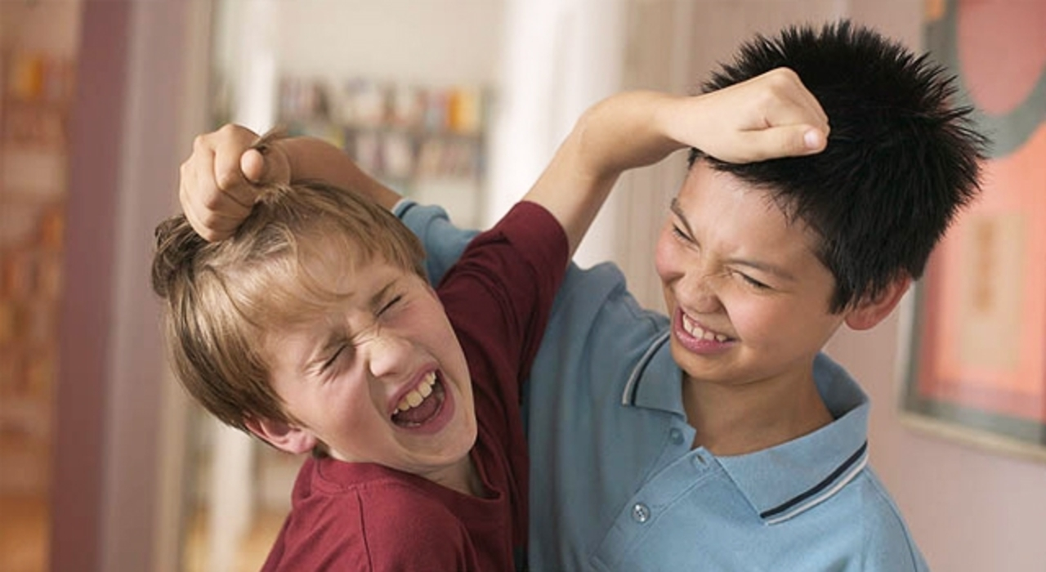
Источник: Интернет

